**Edit Task需求**

**需求背景**

目前Community中编辑task的功能，功能较为复杂，用户难以理解，需要从设计和交互上更贴近所见即所得，让用户更容易使用。

**核心流程**

1. 进入Edit Task页面，此时样式基本与C端样式相同，所有Sector的task都是铺开的，为了防止用户找不到task，默认filter选择All
2. 如果一个Sector下面没有任何task，仍然要显示Sector的标题和add task按钮，这样才能新增task

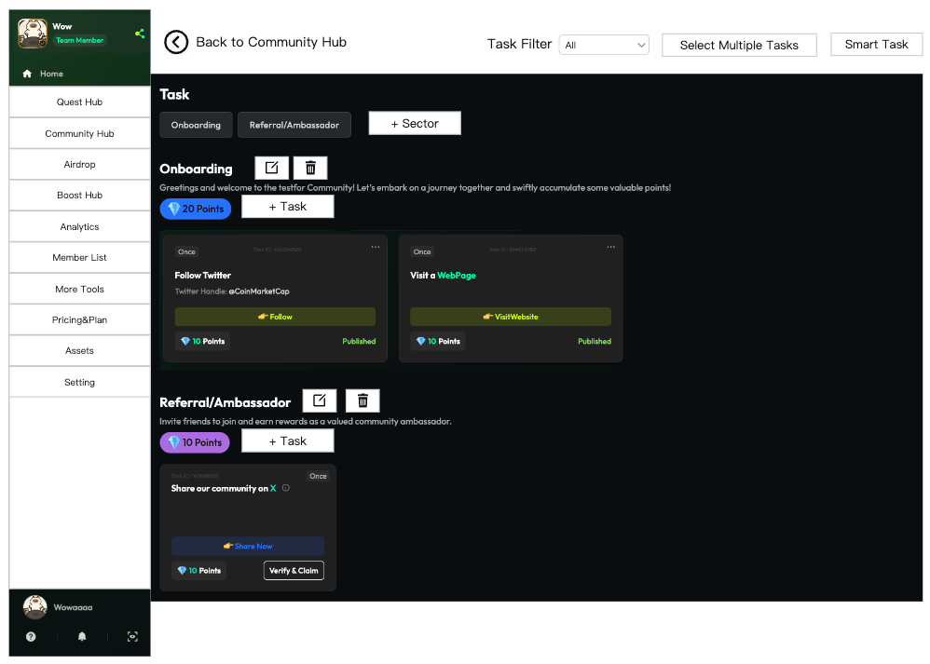

1. 用户想要添加任务的时候，会在对应的Sector下面找到明显的add task按钮，点击按钮，侧划出任务列表，任务列表顶部显示当前的Sector

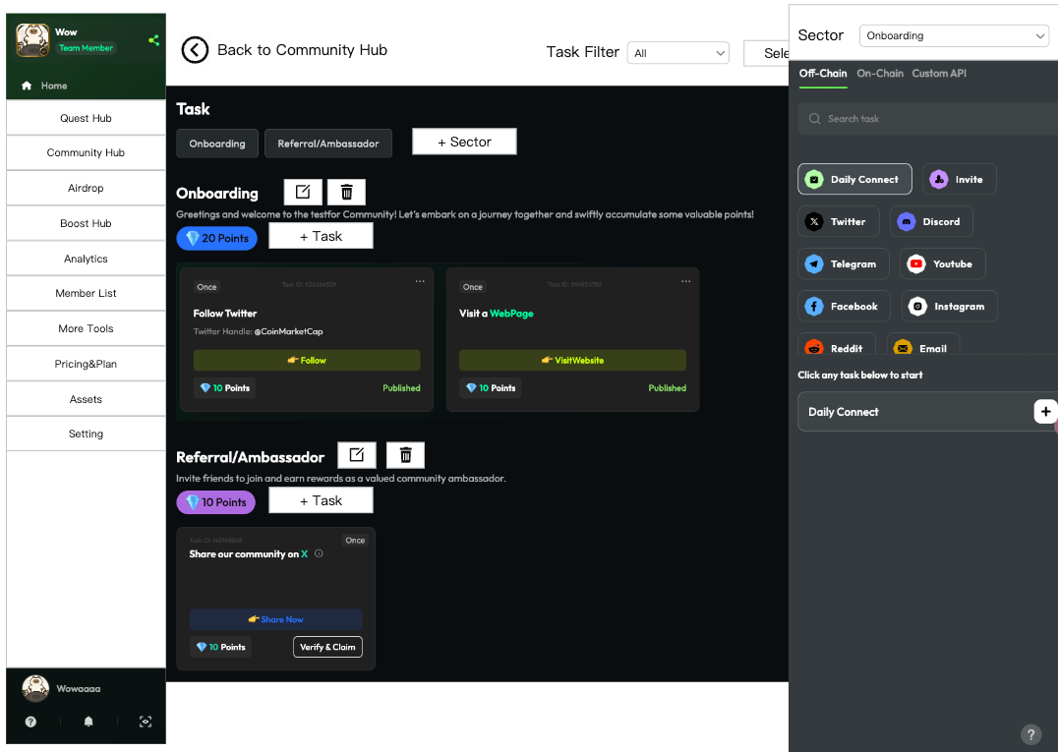

1. 点击加号，弹窗填写任务详情

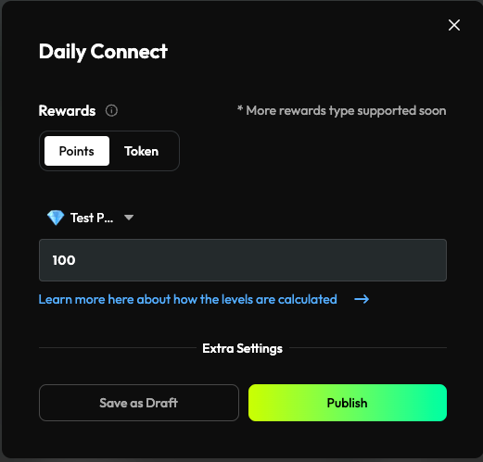

1. Publish或者Save之后，页面上出现对应的task卡片，并且页面定位到task的位置，给一个高亮光圈，3s后光圈消失

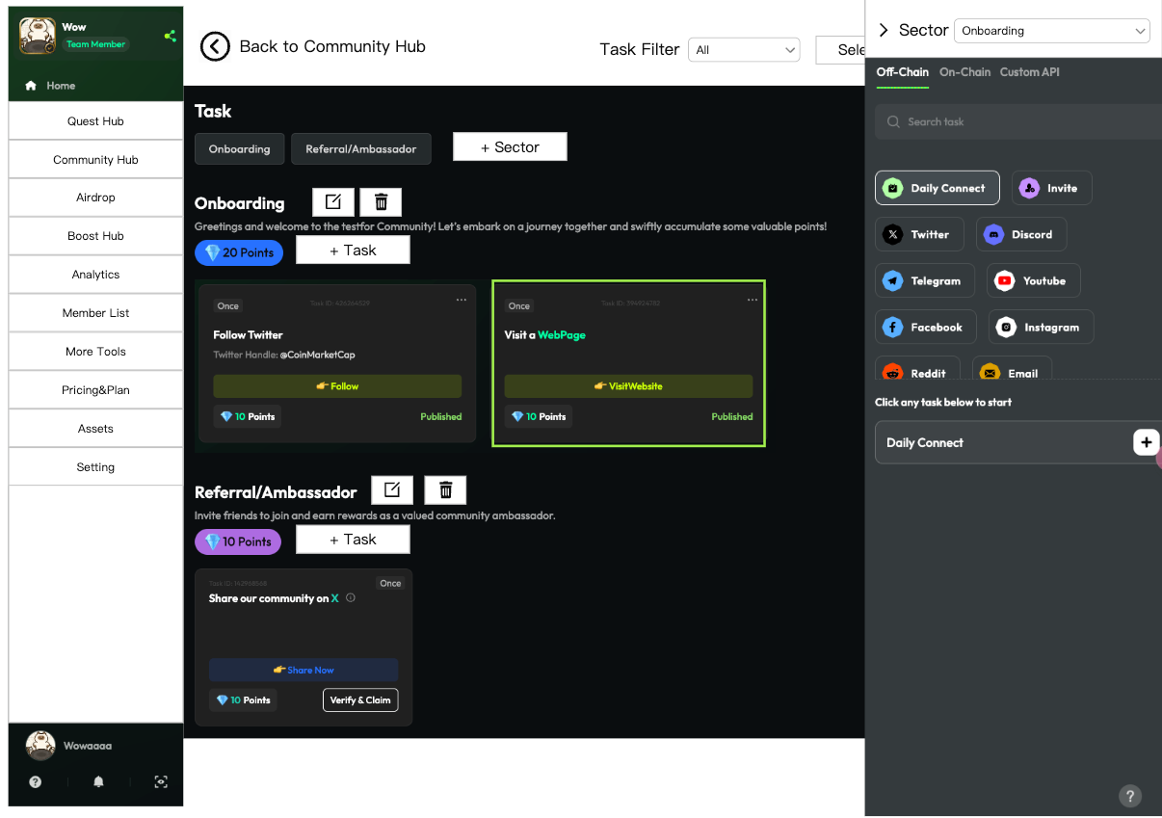

1. 点击Sector旁边的编辑按钮，弹窗编辑相关信息

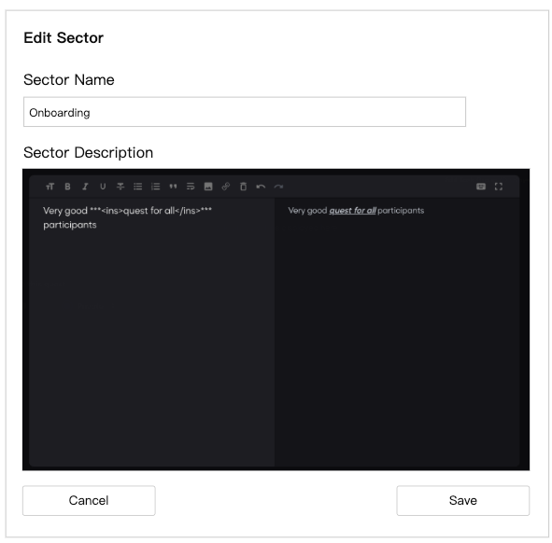

**功能清单**

**功能详情**

1. **Edit Task页面**

**进入条件**

1. Community Hub页，点击Edit Task；

**页面布局**

1. 顶部是Task的Filter，Select Multiple Tasks，Smart Task三个按钮；（Smart Task按钮要有是否生效的状态区分，如果用户开启了Smart Task，按钮样式要和没开启有一些区别）
2. 下面是铺开所有的Sector和任务卡片，任务卡片与现在B端后台的任务卡片保持一致；
3. 数字1标注的是Sector区域，最后有一个add sector的按钮；
4. 数字2标注的是Task区域，Task区域包括Sector Name、Description、积分数、任务卡片，基本上与C端样式一致；
5. Task区域，Sector Name旁边有编辑按钮和删除按钮，下面有add task按钮；
6. Task区域，如果一个Sector下面没有任何Task，也要显示出来该Sector，不能隐藏，这样用户才能add task；
7. 任务卡片，有四种状态，Published、Draft、Delist、Expired，四种状态在样式上区分更明显一些；

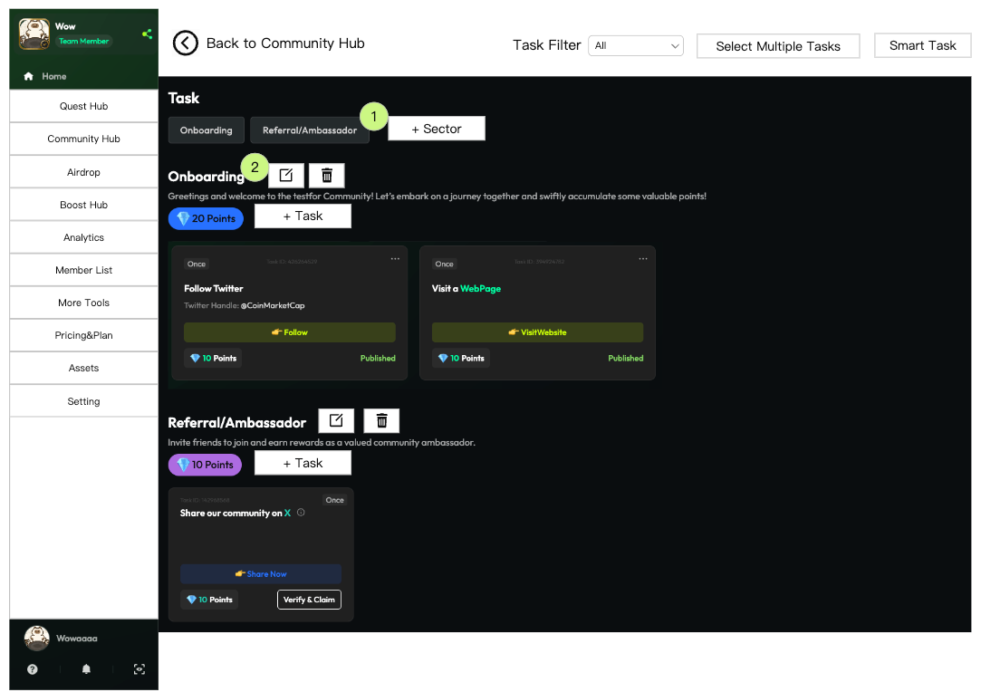

**交互逻辑**

1. 点击Back，返回Community Hub页面；
2. Task Filter，下拉有All、Published、Draft、Delist、Expired五个选项；
3. 之前Expired是一种特殊状态，这里希望改成统一的状态；
4. 点击Select Multiple Tasks，进入多选模式，与目前保持一致；
5. 这里注意，如果下面展示的是所有Sector，则所有Sector的task都要进入多选模式；
6. 点击Smart Task，见第3章Smart Task；
7. 点击某个Sector，下面Task区域就只展示该Sector的task，再次点击就取消选中，逻辑与C端社区页一致；
8. 点击Add Sector，弹窗添加Sector；
9. Name是必填，Description是选填，规则与目前情况保持一致；
10. 富文本区域采用所见即所得设计，左边编辑内容，右边不可编辑，但是展示出真实C端可见的样式；

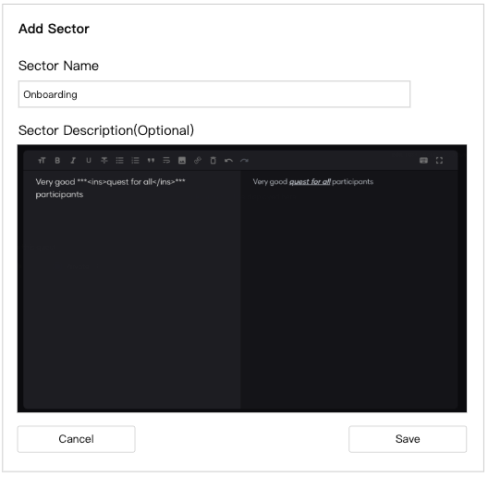

1. Task区域，点击Sector name旁边的编辑，打开编辑弹窗，默认填入当前内容，其他逻辑与新增一致

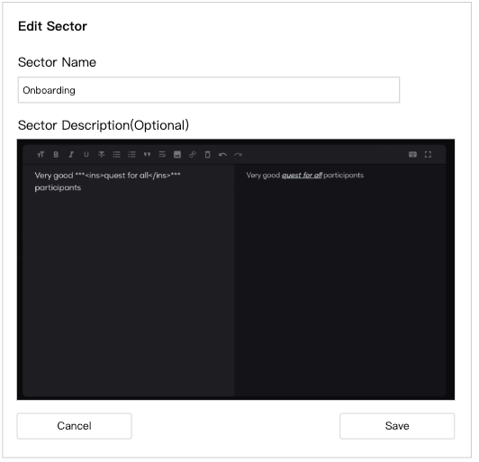

1. Task区域，点击Sector name旁边的删除，打开删除确认弹窗

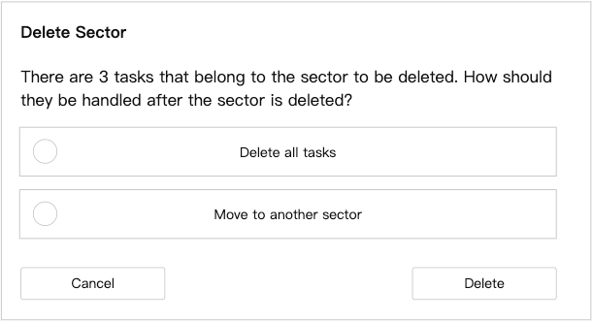

1. 如果一个Sector下没有任何Task，不展示该弹窗，直接执行删除，并且展示一个toast：Delete Successfully.
2. 弹窗中，3 tasks的文案，根据具体有多少个task，展示的数字是不一样的
3. 弹窗中，默认不选中任何一项，此时Delete按钮不可点击
4. 两个选项是单选，只能选中一个
5. 选择Delete all tasks，再点击Delete按钮，则删除Sector和下面的所有task，并且展示一个toast：Delete Successfully.
6. 选择Move to another sector，下面展示一个下拉选择框，列表是所有的其他Sector，
7. 默认不选中，此时Delete按钮不可点击
8. 选中了一个Sector，才能点击Delete按钮
9. 点击Delete，删除Sector，把下面的task转移到另一个Sector，并且展示一个toast：Delete Successfully.

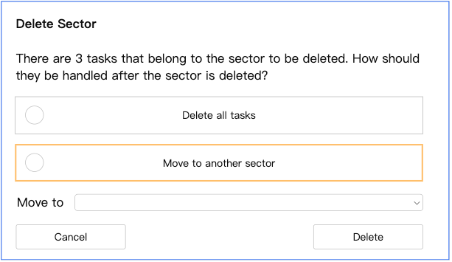

1. 点击Add task，见第2章Add task
2. 任务卡片上的所有操作，与线上保持一致

2. **Add Task**

**进入条件**

1. Edit Task页面，在某个Sector下面，点击Add Task，右边侧滑；

**侧滑布局**

1. 顶部是当前Sector，这是一个下拉菜单，如果从某个Sector点击Add Task，则默认把该Sector选中；
2. 下面的部分，复用当前的添加Task流程；



**交互逻辑**

1. 鼠标点击箭头，侧滑会收起；
2. Sector下拉菜单，可以切换Sector；
3. 点击添加Task，会出现编辑Task信息的弹窗，此处逻辑复用线上逻辑，任务添加到顶部选中的Sector；
4. 点击Save或者Publish，左边页面上出现对应的task卡片，并且页面定位到task的位置，给一个高亮光圈，3s后光圈消失
5. 这里要考虑侧滑会遮挡任务卡片的情况，需要保证最差情况，新增的任务卡片也能露一个边缘出来让用户能看到新增在哪里

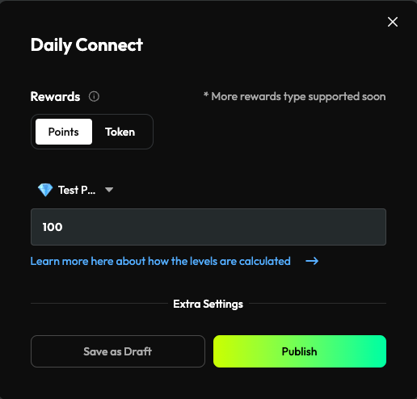

3. **Smart Task**

**进入条件**

1. Edit Task页面，点击Smart Task，侧滑展示；

**侧滑布局**

1. 展示3类Smart Task；
2. 每一类Smart Task卡片上，展示该Task是否开启（比如X Task下面只开启了Like任务，就视为开启了X Task），如果开启了，要展示编辑按钮；
3. 整个卡片可点击，不限于开关区域和编辑按钮；

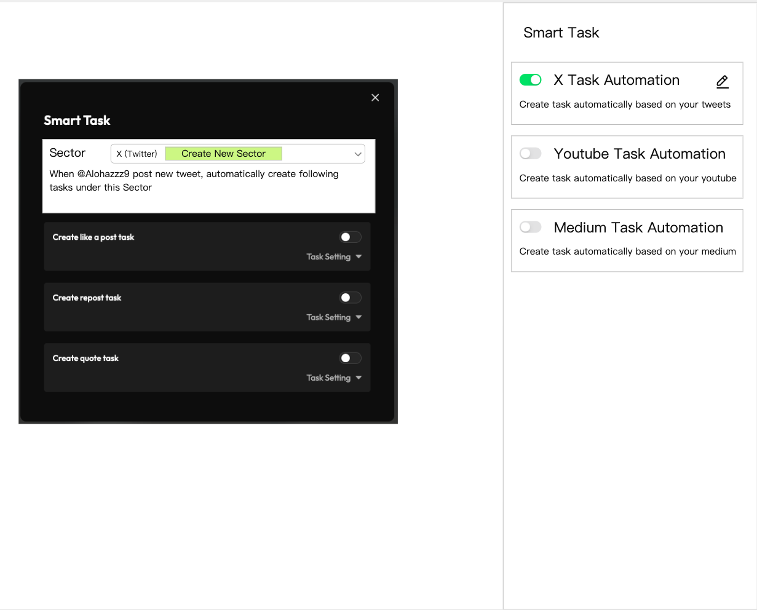

**交互逻辑**

1. 之前Smart Task有一个问题，就是每个Smart Task可以在多个Sector下面重复创建，需要改变这一点，每一个Smart Task只能存在于一个Sector；
2. 点击一个Smart Task卡片，会出现Smart Task的编辑弹窗；
3. 弹窗中增加了Sector的选择，如果已经开启了Smart Task，则展示当前归属的Sector；
4. 如果没开启Smart Task，则默认选中Create new Sector，三类任务对应的新增Sector名字不同:
5. X(Twitter)
6. Youtube
7. Medium
8. 下拉列表展示所有其他的Sector
9. 点击开关的交互逻辑保持不变
10. 其他逻辑保持不变